Taiwan in Design 文創設計日本拓銷團
宣傳資訊表
繳交日期: 2023年3月15日前
Email to Irena:huiyu@taitra.org.tw
- 公司基本資料
公司名稱中文： 創夏設計有限公司
公司名稱英文：TreAsia Design Co., Ltd.
公司品牌官網(英或日文)：www.tag-doing.com
線上跨境販售網址(英或日文)：www.tag-doing.com
日本有代理(含獨家及一般) |  | 是( ✓ ) 否( )
參團目的:尋求日本 |  | 代理商(✓ )經銷商(✓ )募資合作(✓ )線上銷售( )其他(請說明: )
*亮點主題 |  | 創新設計( ✓ )健康防疫( )  環保永續( )
參團與談負責人員
中文姓名 莊錦佳 |  | 英文姓名 Judy Chuang
職稱(中文) 專案經理 |  | 職稱(英文) project Manager
Email：judy@ta-group.tw |  | 連絡電話:07-3389083#16  手機：0988103663
與談負責人員相片  解析度:640*640像素 (圖檔另以附件寄送: 檔名加上公司名、人名) |  | 與談負責人員相片貼於此
公司LOGO圖檔(圖檔另以附件寄送) |  | 品牌LOGO圖檔
2.亮點產品 (至少4項，請自行複製)
產品圖檔  圖檔另以附件寄送（檔名加上公司名、產品名稱、例：稻穗_燈具_1/4（有4張圖檔的第1張） | 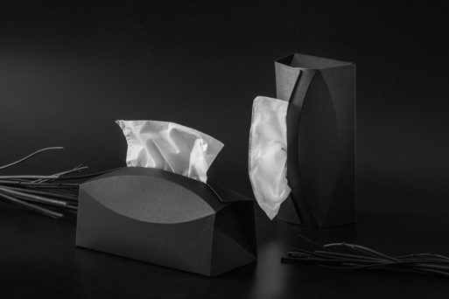  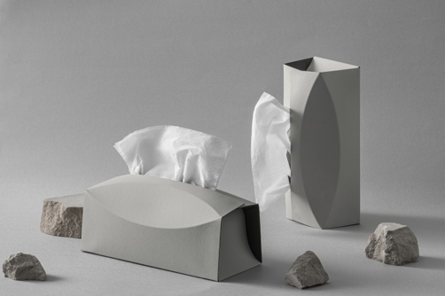
中文說明  200字為限，填入右側  尺寸說明： 長 寬 高cm  亮點內容可含:日本新上商品,新產品,專利及得獎紀錄等 | 設計理念：  Tent Acme 極.美 秒換面紙盒  用極致的視覺藝術定義面紙盒，簡約弧線百搭沒有侷限。升級為低碳皮革面料的Tent Acme面紙盒以磁吸3秒更換的超直覺設計達到免組裝，即可秒速裝填與更換面紙。 優美弧度的簡約外型，為你生活提升質感。  設計特點：  3秒快速裝填｜結合磁吸迅速更換  質感低碳皮革｜防潮抗污不需保養  5種使用方式｜壁面磁吸、吊掛毫無限制  好抽取更輕易｜伸縮開口，暢快抽取每一張  簡約弧線百搭｜輕鬆融入各種居家佈置  尺寸說明：  長24 寬120 高13 cm
日文說明  簡短扼要與中文內容同 | 設計コンセプト：  テントアクメ エクストリームビューティー 瞬時に交換可能なティッシュボックス  極上のビジュアルアートでティッシュボックスを定義し、ミニマリストな曲線デザインで多様で制限のないデザインに仕上げました。低炭素皮革素材にアップグレードされたTent Acmeのティッシュボックスは、磁気吸着を使用した超直感的なデザインで、組み立てが不要で、3秒でティッシュを交換することができます。美しい曲線が魅力的なミニマリストデザインは、あなたの生活の質を高めます。  設計特徴：  3秒での簡単なロード | 磁気吸着による迅速な交換  低炭素皮革の質感 | 防湿、耐汚染性、メンテナンス不要  5つの使用モード | 壁に吸着、制限なしで吊るす  ティッシュの取り出しを簡単に | 伸縮可能な開口部で、各ティッシュを簡単に取り出すことができます。  ミニマリストな曲線デザイン | さまざまな家庭の装飾に容易に調和します。  サイズ説明：  長さ24mm 120 高さ13cm
販售價格(市場零售價) | (用於FB 上之參考日元價格,非實際販售價格)  _____6600________~______________日幣
產品圖檔  圖檔另以附件寄送（檔名加上公司名、產品名稱、例：稻穗_燈具_1/4（有4張圖檔的第1張） | 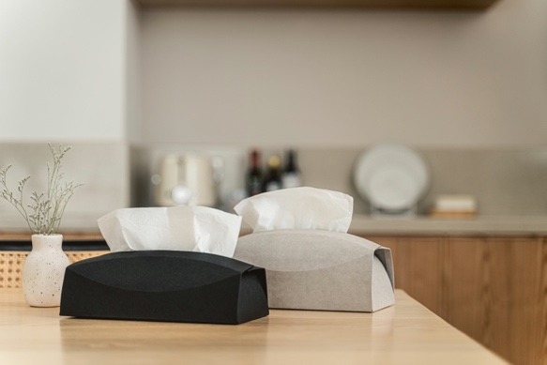
中文說明  200字為限，填入右側  尺寸說明： 長 寬 高cm  亮點內容可含:日本新上商品,新產品,專利及得獎紀錄等 | 設計理念：  Tent 秒換式帳篷面紙盒  是以水洗牛皮紙，結合磁吸式設計，讓您能在 5 秒內建構一道抽取的美麗風景。沈穩的大地配色，為了融入各種風格而生。只要簡單的「折—蓋—拉」，立即為居家生活帶來不一樣的感受。  設計特點：  快速磁釦設計，5 秒完成安裝  開合式抽取口，一抽到底不卡卡  60 抽／120 抽，全都裝得下  表面可擦拭，清潔好容易  尺寸說明：  長24 寬120 高13 cm
日文說明  簡短扼要與中文內容同 | 設計コンセプト：  Tent 秒換式帳篷面紙盒  この面紙箱は、水洗い可能な牛革紙と磁石を組み合わせた設計で、5秒で美しい景色を構築することができます。落ち着いた大地の配色は、あらゆるスタイルに溶け込むようにデザインされています。簡単な「折りたたみ-蓋をする-引っ張る」だけで、家庭生活に新しい感覚をもたらします。  設計特徴：  素早い磁気ボタン設計により、5秒で取り付けが完了します。  開閉式の取り出し口は、カードが詰まらず、スムーズに引き出すことができます。  60枚/120枚、すべて収納できます。  表面を拭くことができ、清潔に保つことが容易です。  サイズ説明：  長さ24 cm、幅120 cm、高さ13 cm
販售價格(市場零售價) | (用於FB 上之參考日元價格,非實際販售價格)  _____3773_____~______________日幣
產品圖檔  圖檔另以附件寄送（檔名加上公司名、產品名稱、例：稻穗_燈具_1/4（有4張圖檔的第1張） | 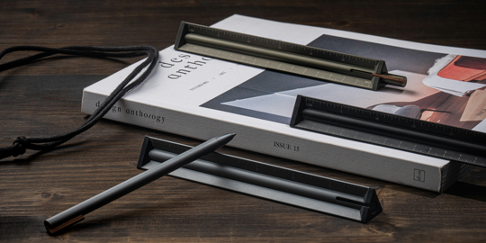
中文說明  200字為限，填入右側  尺寸說明： 長 寬 高cm  亮點內容可含:日本新上商品,新產品,專利及得獎紀錄等 | 設計理念：  ONE3│筆力尺  以現代鋼構建築為概念，以強韌輕巧的鋁合金素材，設計出特殊的三角片裝柱體結構與燻竹卡榫，融合了圓形筆收納、水平量測功能，以最純粹的幾何造型，精準的融合三種專業機能，達到了「One 3」的境界。  除了滿足多種專業情境，可快速磁性結合與分離、獨自站立與翻轉，擁有六種比例尺規功能，內嵌可防滾動、可替換筆芯的金屬原子筆與水平儀功能，不再漏掉任何ㄧ樣。  得獎說明：  日本 Good Design Award設計獎  亞洲最具影響力大獎銀獎 DFA Award銅獎：  台灣 GD金點設計獎  尺寸說明：  長18.2 寬24 高24 cm
日文說明  簡短扼要與中文內容同 | 設計コンセプト：  ONE3│筆力尺  現代の鋼構造建築をコンセプトに、強靭で軽量なアルミ合金素材を使用し、特殊な三角形パーツを組み合わせた柱体構造と燻竹の卡榫をデザインし、円形のペン収納と水平測定機能を統合しました。最も純粋な幾何学的形状を使用し、三つのプロ機能を精密に融合させ、「One 3」の境地に達しました。  多様な専門的なシチュエーションに対応し、素早く磁気的に結合・分離でき、単独で立ち上がったり回転したりでき、6種類の比例尺ルール機能を備え、滾動防止と交換可能な芯の金属万年筆と水平器の機能が内蔵されています。何も見逃さないようにしました。  受賞歴：  日本グッドデザイン賞デザイン賞  アジアで最も影響力のある賞である銀賞DFA Award  台湾GD金点設計賞  サイズの説明：  長さ18.2cm、幅24cm、高さ24cm
販售價格(市場零售價) | (用於FB 上之參考日元價格,非實際販售價格)  _____12130_____~______________日幣
產品圖檔  圖檔另以附件寄送（檔名加上公司名、產品名稱、例：稻穗_燈具_1/4（有4張圖檔的第1張） | 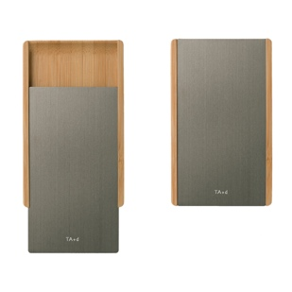  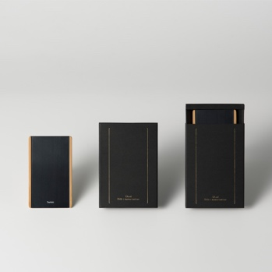
中文說明  200字為限，填入右側  尺寸說明： 長 寬 高cm  亮點內容可含:日本新上商品,新產品,專利及得獎紀錄等 | 設計理念：  SLIDE︱燻竹名片盒  以禮為本，以從容、優雅的方式傳遞你自己，講究一個交換名片與身份的過程。 融合了傳統竹藝與現代工藝，將堅韌的孟宗竹與鋁合金合為一體，厚度僅有8.2mm，可單手輕鬆的將名片滑出與雙手傳遞，成為輕薄、優雅的簡約設計，以最有質感的方式向人們介紹自己。  得獎說明：台灣 GD金點設計獎  尺寸說明：  長6.3 寬10.5 高0.82cm
日文說明  簡短扼要與中文內容同 | 設計コンセプト：  SLIDE︱燻竹名刺入れ  禮儀を重んじ、落ち着いた優雅な方法で自分自身を表現するために、名刺交換と身分の交換のプロセスを大切にします。伝統的な竹細工と現代の技術を融合し、頑丈な孟宗竹とアルミニウム合金を一体化し、厚さわずか8.2mmで、片手で簡単に名刺をスライドして両手で渡すことができます。薄くて優雅なシンプルなデザインであり、最高の質感で自己紹介する方法です。  受賞歴：台湾GD金点设计奖  サイズの説明：  長さ6.3cm、幅10.5cm、高さ0.82cm
販售價格(市場零售價) | (用於FB 上之參考日元價格,非實際販售價格)  _____6200_____~______________日幣
產品圖檔  圖檔另以附件寄送（檔名加上公司名、產品名稱、例：稻穗_燈具_1/4（有4張圖檔的第1張） | 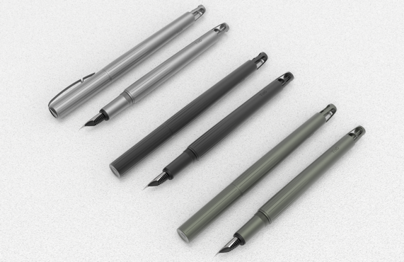
中文說明  200字為限，填入右側  尺寸說明： 長 寬 高cm  亮點內容可含:日本新上商品,新產品,專利及得獎 | 設計理念：  旋轉鋼筆  延續TaG品牌精神，一款日常且舒壓的經典鋼筆設計。  尺寸說明：  直徑 1.8 x 長12.5cm
日文說明  簡短扼要與中文內容同 | 設計コンセプト：  回転ペン  TaGブランドの精神を受け継ぎ、日常的でストレス解消になるクラシックなスチールペンのデザイン。  サイズの説明：  直径1.8 x 長さ12.5cm
販售價格(市場零售價) | (用於FB 上之參考日元價格,非實際販售價格)  _____9165_____~______________日幣

3.影片

1)規格
1分鐘及10秒各1支(建議含英文字幕及音效)
影片檔案大小：以 4 GB 為上限
影片長寬比9:16至16:9正方形格式 1:1 為主
2)影片連結檔名連結並另以附檔寄送檔名加上公司名稱
1分鐘影片連結:
https://youtu.be/2hmhTG9jwhc
10秒影片連結:
https://youtu.be/9A4SAx2DYWU

4.產品情境照片2張
640*640像素/解析度  照片請不要有太多文字  圖片貼於右側格內  圖檔另以附件寄送: 檔名加上公司名、產品名稱、 | 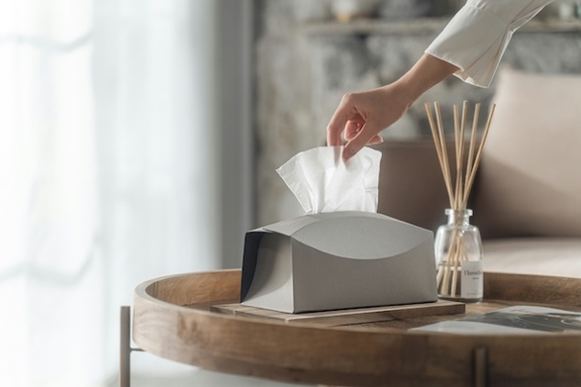  情境圖片1貼於框內
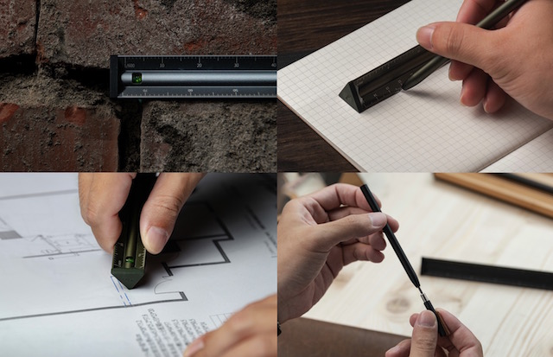
情境圖片2貼於框內

請查收附件內容與以下圖檔影片下載連結，如有任合問題，請隨時與我聯繫，謝謝。
https://drive.google.com/drive/folders/1Vobl1eOyXRRIDWUXRBYtYT7Ybdbpbg4c?usp=share_link

What’s Smollism? Self-Fulfillment & Environmentally Friendly.

Momo Chen
Sales • Studio Smoll
T: +886 3 621 8318 ext. 200
E: momo@studiosmoll.com

www.studiosmoll.com

